Nasjonale prøver 2011
Intern rapport

12.12.2011
Kvaleberg skole
Utarbeidet av Henning Verstegen

Gjennomføring av Nasjonale prøver 2011
I september og oktober gjennomførte elevene på 5., 8. og 9.trinn nasjonale prøver i lesing, regning og engelsk. Lesing og regning er ikke en fagtest, men den skal måle basiskunnskaper på tvers av alle fag. Engelsk er en ren fagprøve.
Elevene på Kvaleberg gjennomførte lesing og regning dette året. Engelsk ble avbrutt på grunn av store problemer med serveren til Utdanningsdirektoratet. Skolene fikk tilbud om å gjennomføre denne til internt bruk i uke 47. Kvaleberg skole gjennomførte denne. Resultatene fra denne gjennomføringen foreligger ikke per dags dato.
I tillegg til resultatene for våre elever på 5.trinn får ledelsen også innsyn i resultatene til våre avgangselever som nå er elever på 8.trinn.
Resultatene i regning kan inneholde feil i scoren slik de foreligger per dags dato. Vi har 6 elever som var fritatt fra prøven, men står registrert med 100 % deltakelse. Fagstaben er i kontakt med Utdanningsdirektoratet for å finne ut av saken.
På 5.trinn scorer elevene på 3 nivået. På 8.trinn er det 5 nivåer.

Lesing 5.trinn 2011
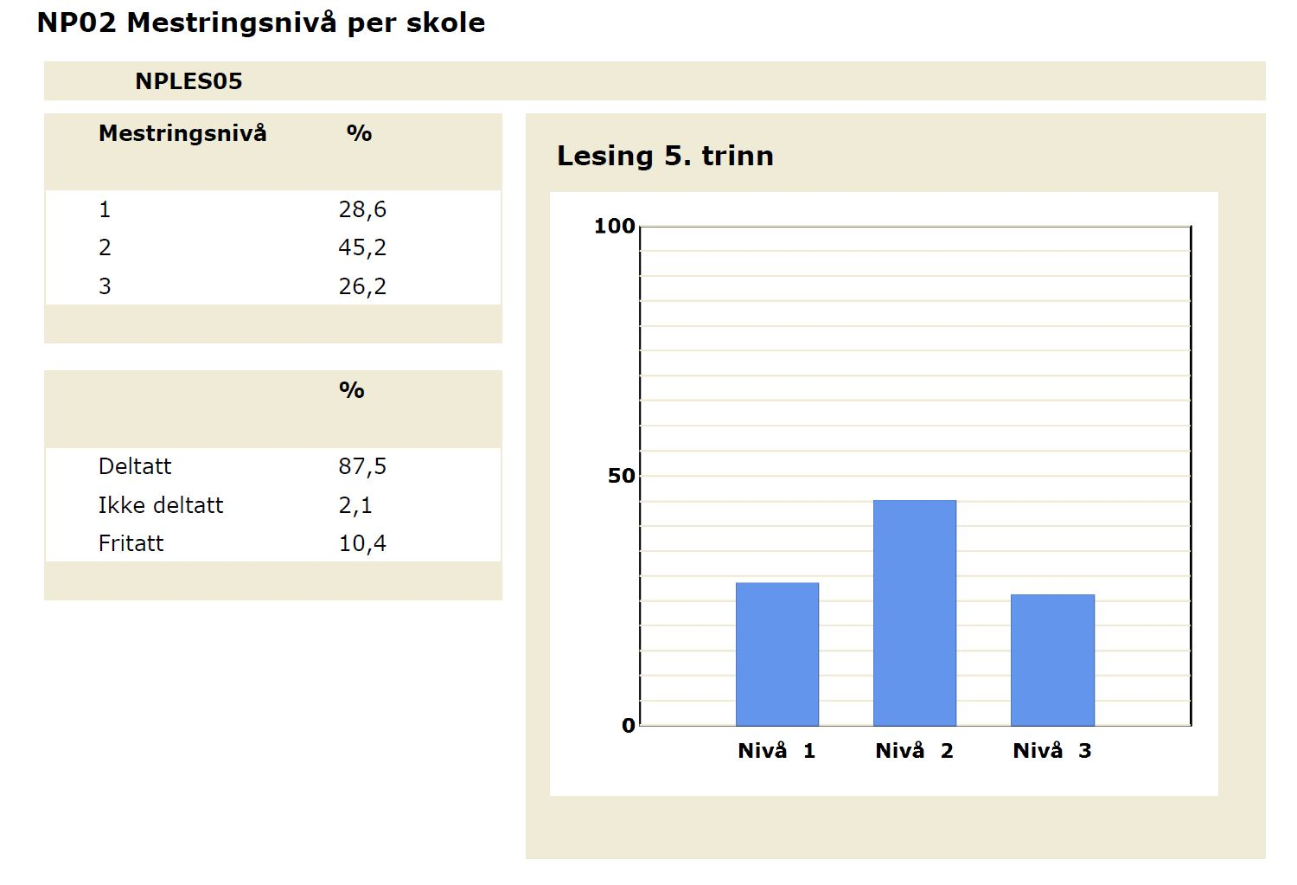

Utvikling i lesing i perioden 2007/08 til 2011/12
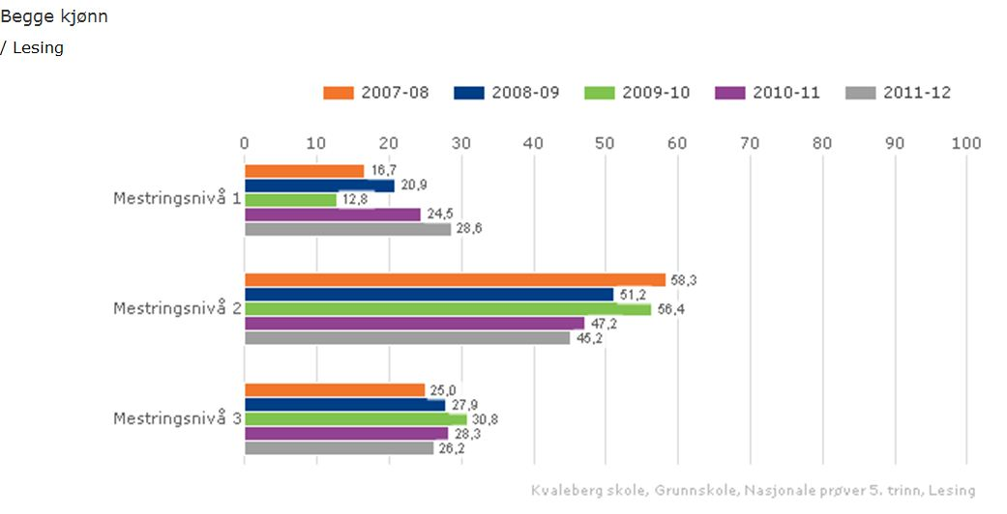
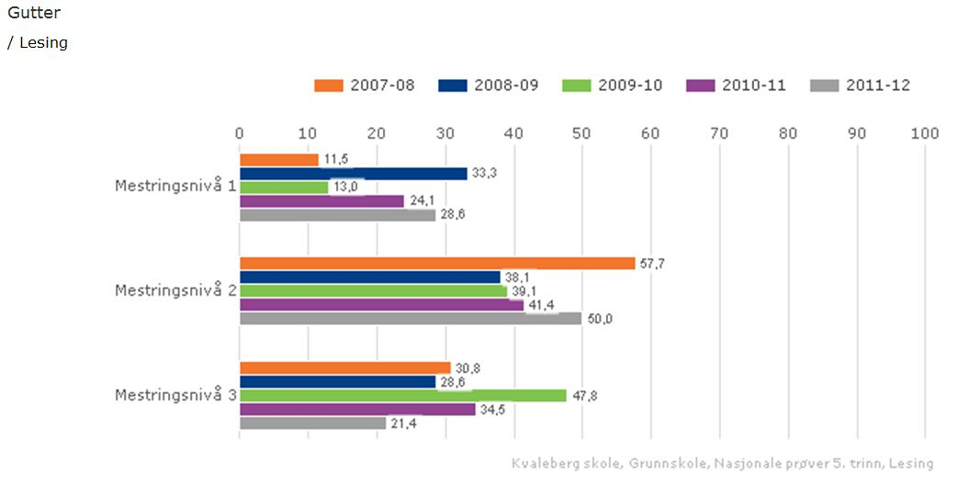
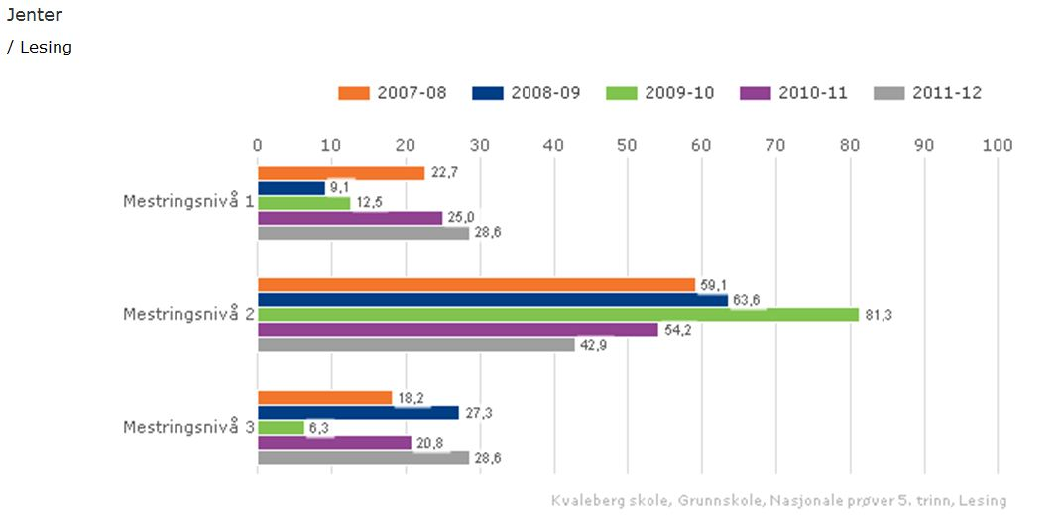

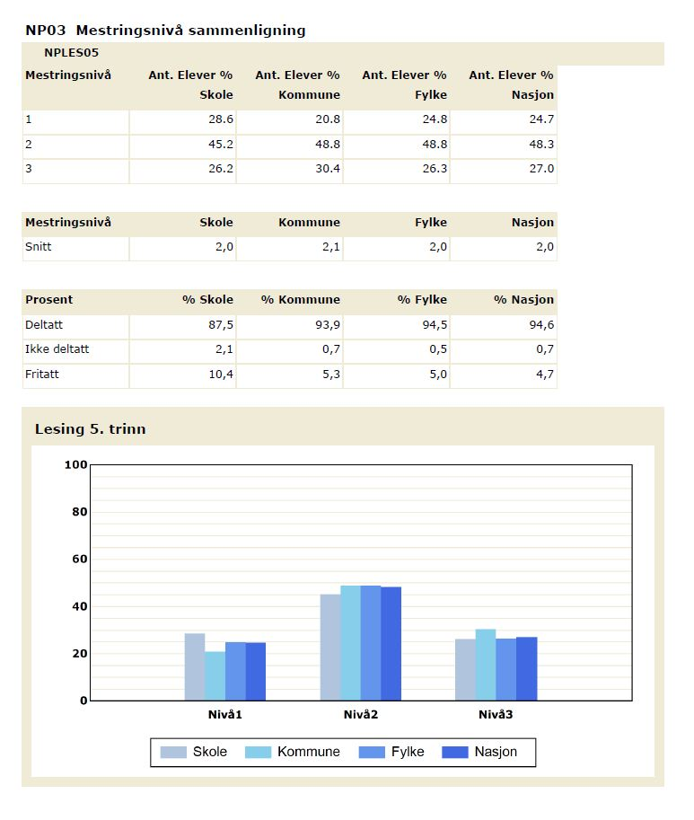
Kommentar til lesing
Kvaleberg skole har skoleåret 2011/12 28,6 % av elevene på mestringsnivå 1, på mestringsnivå 2 har vi 45,2 % og på beste mestringsnivå har vi 26,2 % av elevene. 1 elev er ikke registrert deltatt. 5 elever er fritatt jfr. vedtak etter § 5-1 eller § 2-8 i Opplæringsloven.
Utviklingen er negativ. Vi har flere elever som scorer i mestringsnivå 1 enn tidligere. Antall elever i mestringsnivå 3 viser seg å være stabil.

Forskjeller mellom kjønnene
Noen flere jenter enn gutter scorer på mestringsnivå 3. 28,6 % av jentene og 21,4 % av guttene. På mestringsnivå 2 har vi 50,0 % av guttene og 42,9 av jentene. På mestringsnivå 1 er fordelingen helt lik, 28,6 % for begge kjønn. Det som er svært gledelig her, er at vi har flere jenter på beste mestringsnivå enn noen gang tidligere. Vi skulle gjerne hatt en tilsvarende økning på beste mestringsnivå for guttene.

Regning 5.trinn 2011
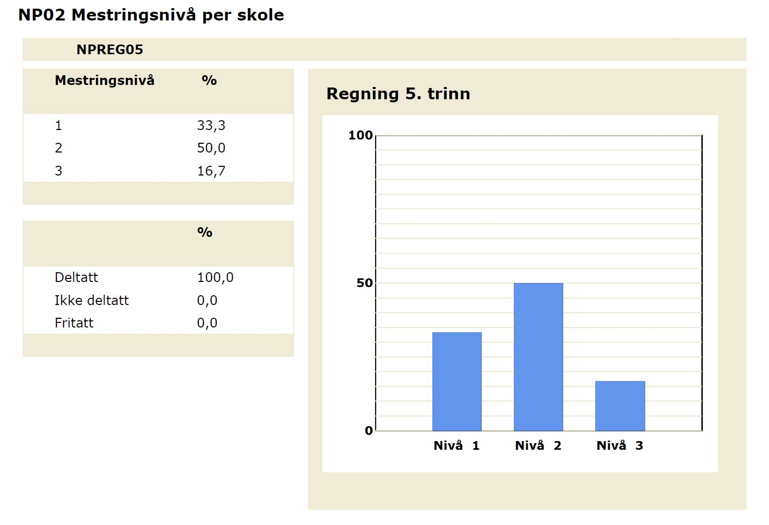

Utvikling i regning i perioden 2007/08 til 2011/12
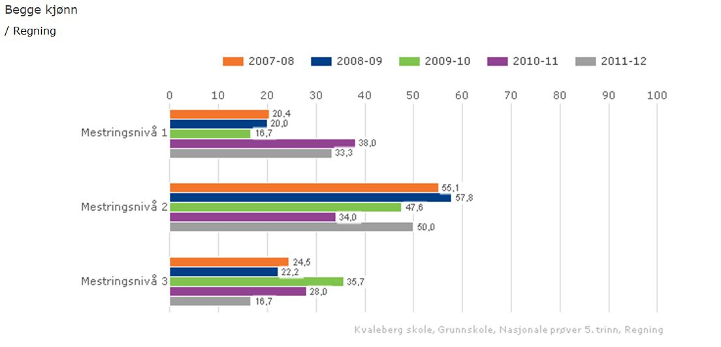
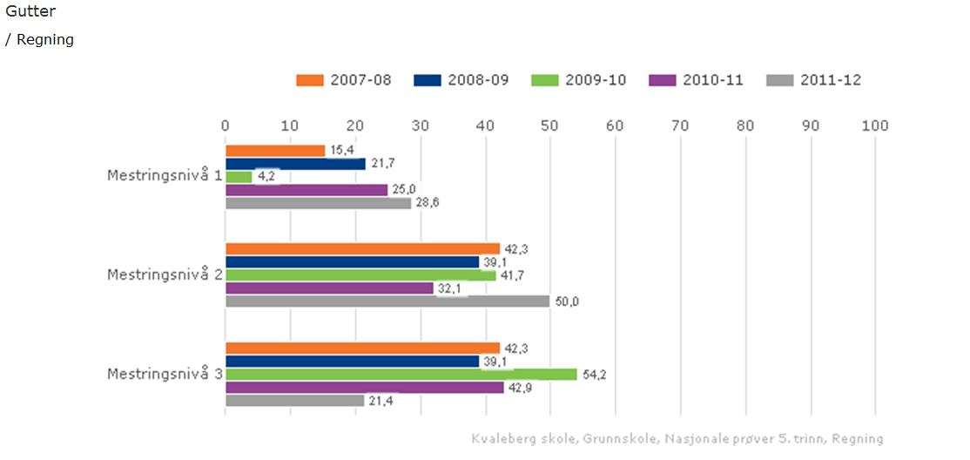

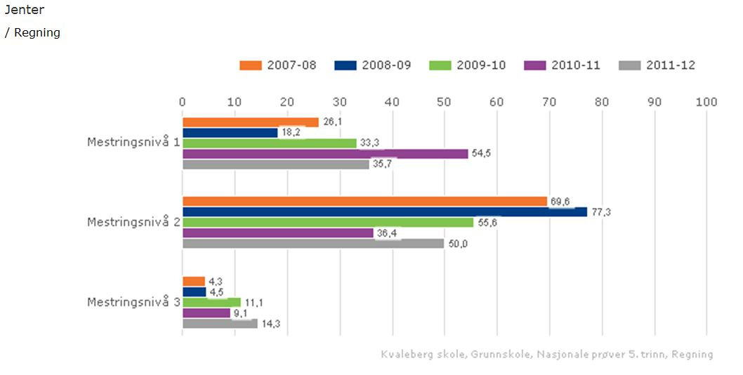
Kommentar til regning
Kvaleberg skole har skoleåret 2011/12 33,3 % av elevene på mestringsnivå 1. På mestringsnivå 2 har vi 50,0 % av elevene og på mestringsnivå 3, 16,7 % av elevene. Resultatene viser at vi har færre elever på mestringsnivå 1 enn fjoråret, men 1/3 av elevene er likevel altfor mange.

Forskjeller mellom kjønnene
Gledelig er det at vi har langt færre jenter på mestringsnivå 1 i år enn i fjor. En nedgang på nesten 20 %. På mestringsnivå 2 har jentene økt fra 36,4 % til 50 %. Og på mestringsnivå 3 har vi en økning fra 9,1 % i fjor til 14,3 % i år. Guttene har økning på mestringsnivå 2 til 50 % mot 32,1 % i fjor. På mestringsnivå 3 har vi en halvering av antall elever, fra 42,9 % til årets 21,4 %.

Engelsk 5.trinn 2011
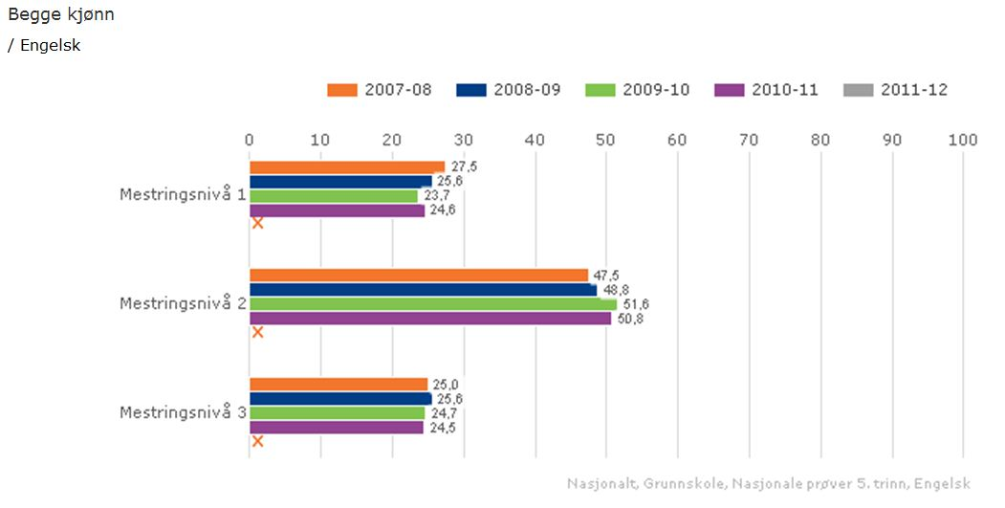

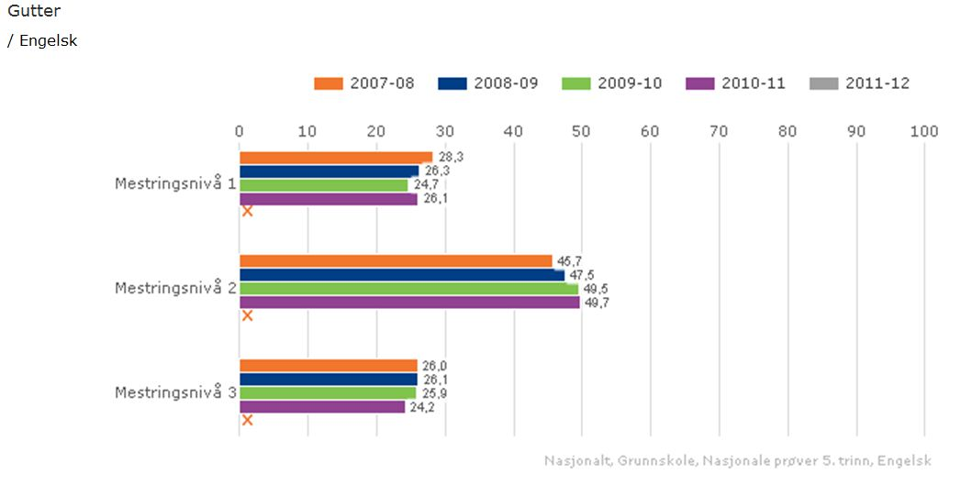

Snitt for alle fag
Høyeste score er 3,0 poeng.
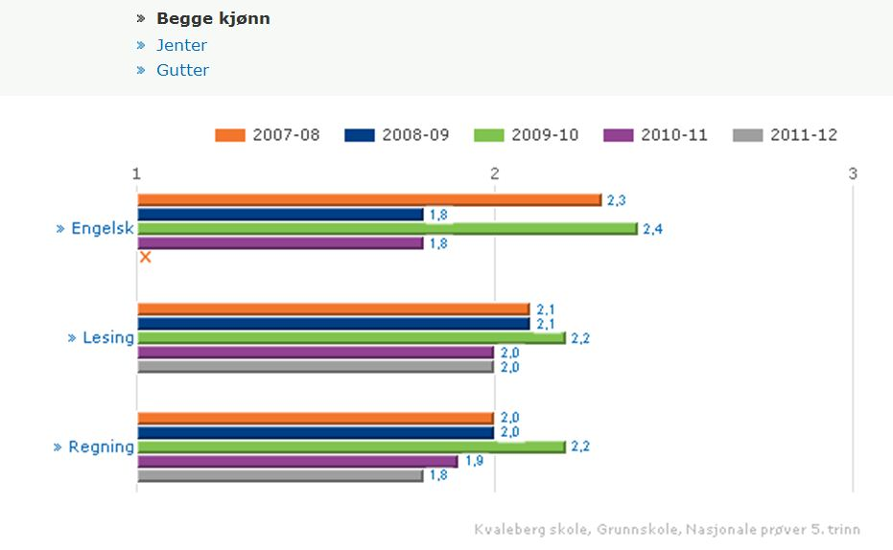
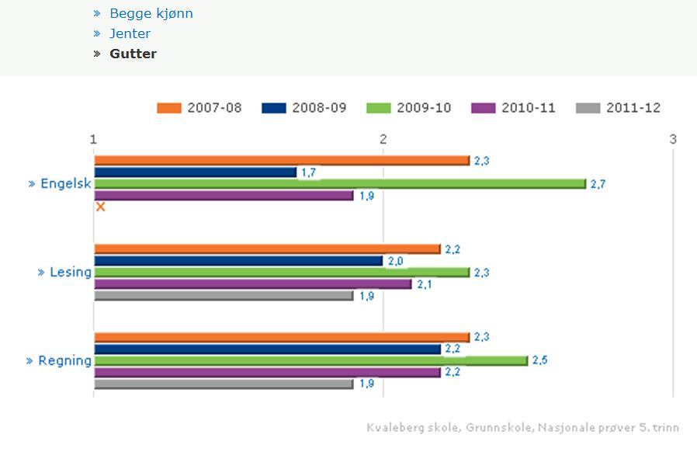
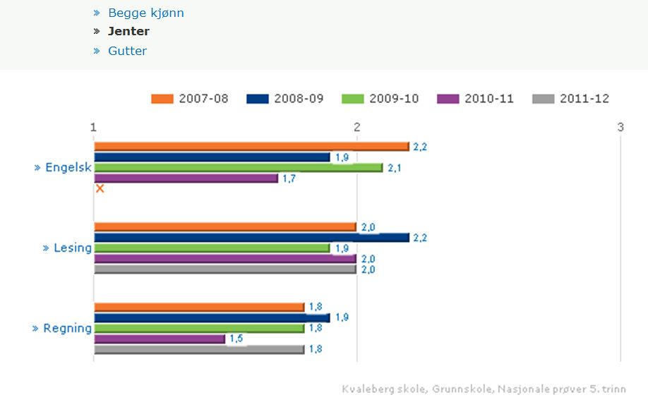

Kommentar til samlet verdiscore
Guttene scorer i snitt svakere enn tidligere årskull. Jentene har en økning i regning fra 1,5 til 1,8. Resultatene i lesing er stabile rundt 2,0 poeng. Ingen resultater i engelsk for 2011.

Resultater 8.trinn – våre avgangselever
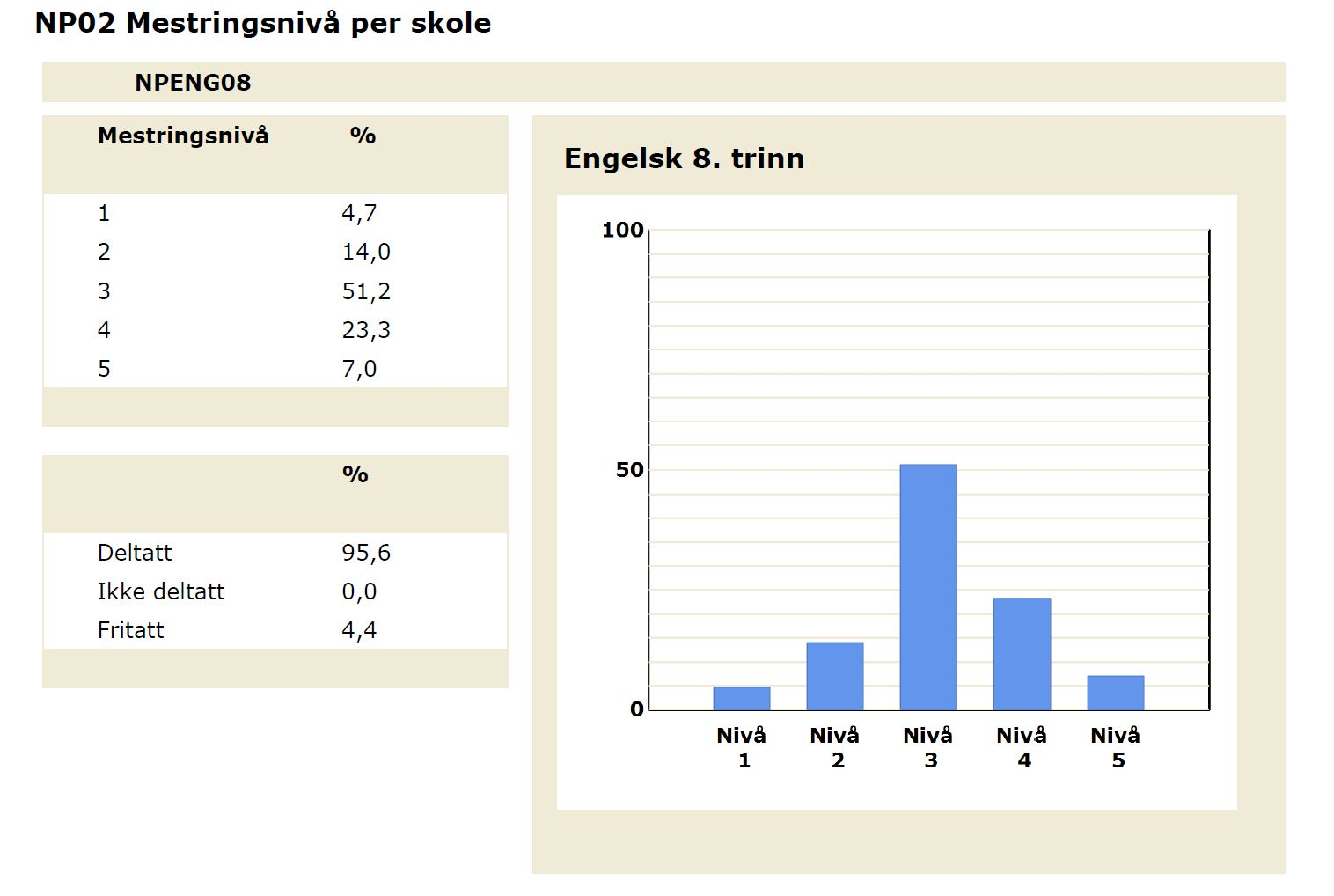

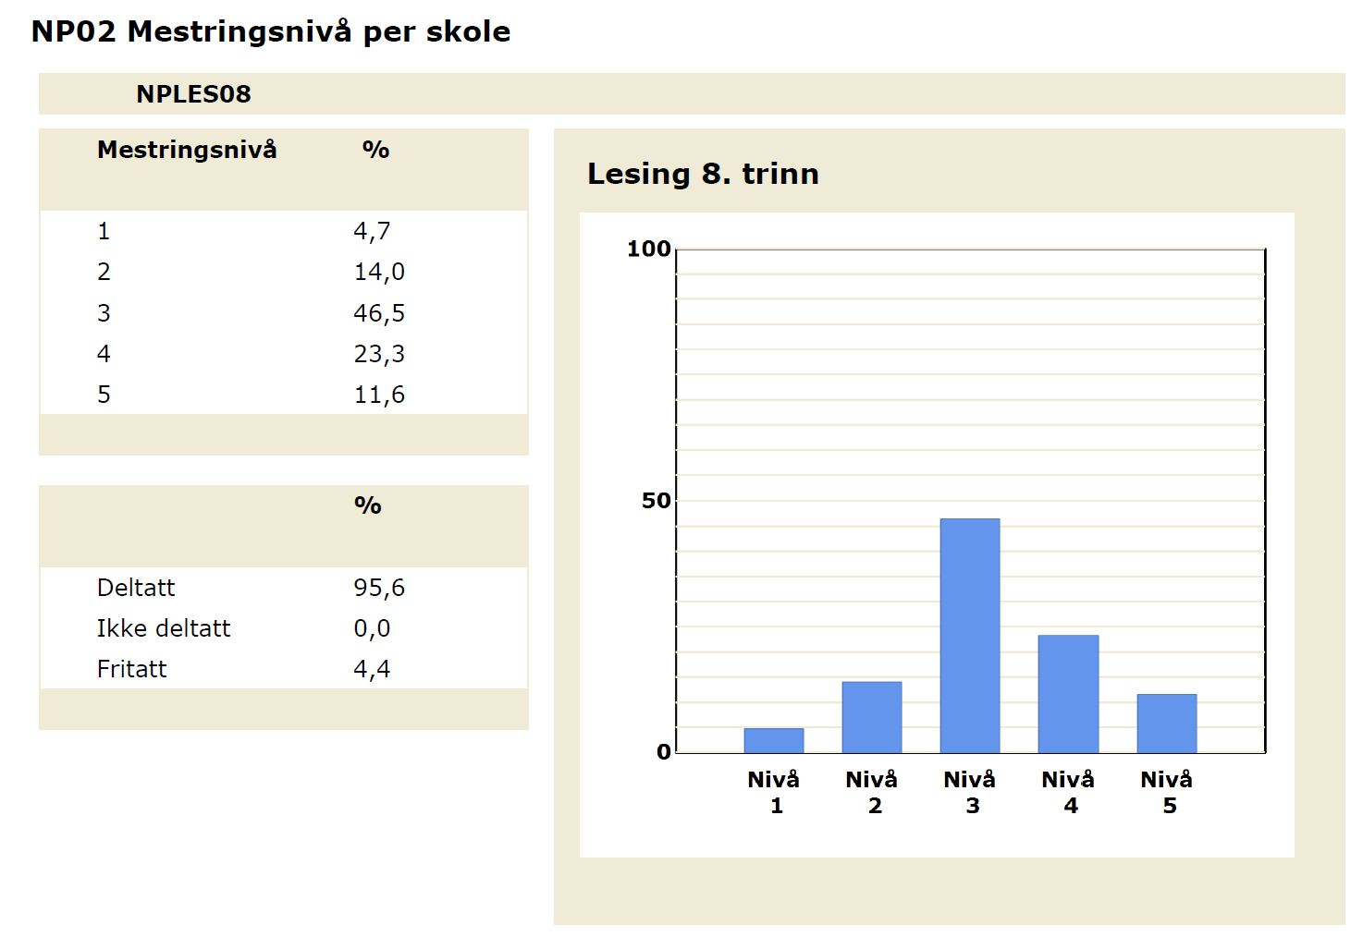
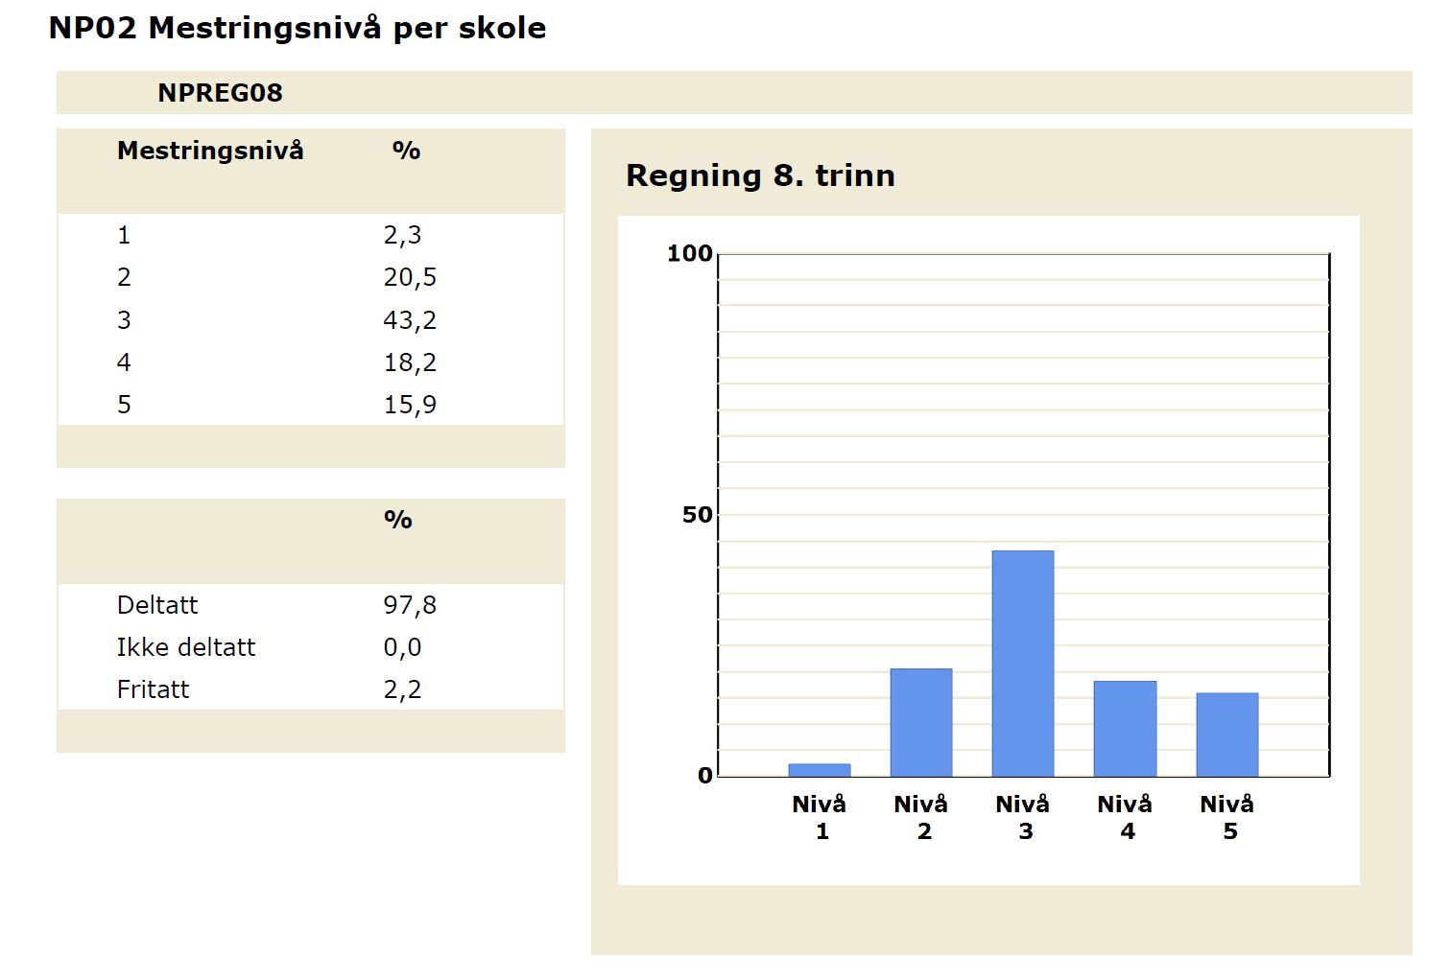

Publisering av resultatene
Resultatene presenteres for de lærerne som har / har hatt elevene i fagene. Dette gjelder både for elevene som går på 5.trinn og våre avgangselever på 8.trinn.
Det øvrige personalet får en orientering i Plan- og utviklingstid.
Driftsstyret orienteres på første møte etter at resultatene er offentliggjort fra Udir.
Rektor og avdelingsleder har ansvar for at resultatene publiseres på skolens hjemmeside under Kartlegginger og resultater.
Oppfølging
Avdelingsleder innkaller involvert lærere til gjennomgang og analyse av resultatene. Den enkelte elevs resultat gjennomgås for å se om det er samsvar mellom faktisk resultat og forventet resultat.
- Hvordan tilrettelegger vi videre for elevene på de ulike mestringsnivåer?
- Hvilke endringer kan vi gjøre i klasserommet slik at elevene lærer bedre?
- Utbytte og gjennomføring av stasjonsundervisning?
- Smågrupper
- Ny kartlegging
- Ny intern gjennomføring på papir

